BINGO!
Wat heb je nodig?
- Bingo kaarten
- Stokjes (ijslolly’s) met de vaste stukjes erop geschreven.
- Pot of doosje voor de stokjes
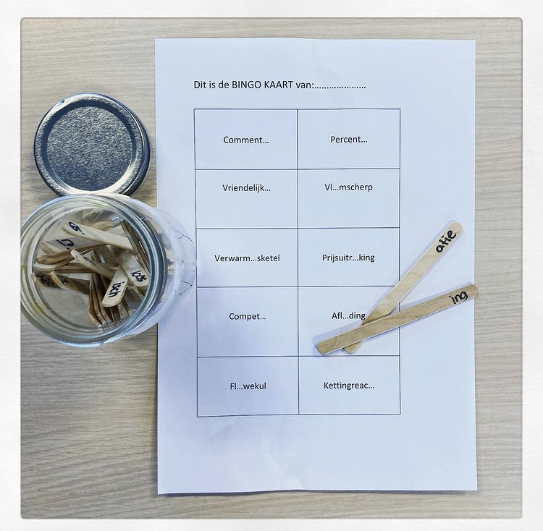
Dit is de BINGO KAART van:…………………

Majes… | k…wgombal
Eenzaam… | Sp…belen
Nationali… | Moddergev…
Universi….. | Voorlicht….
Arrest…. | Feite….

Dit is de BINGO KAART van:…………………

Muzikali…. | Verk…den
Vr….twagen | …tomatisch
Effectivi…. | Reis…
Elektr…. | …gentijds
Doorzicht… | Onr…vaardig

Dit is de BINGO KAART van:…………………

Pl…igheid | Pol….
Opl…ding | Dankbaar…
Bereikb… | Font…n
Chem… | n…wkeurigheid
Sportivi…. | Puber...

Dit is de BINGO KAART van:…………………

Onmiddel… | St…geren
Vrijwill…ers | Werkelijk…
Ongelofe…. | Rest…rant
Geheimzinn… | Populari…
Porsel… | Enth…siasme

Dit is de BINGO KAART van:…………………

Prakt… | Public…
Paardr…den | Besch…den
Fantast…. | Astron…t
Kwali…. | Adel….
Prest… | Betr…wbaar

Dit is de BINGO KAART van:…………………

Etal… | Arab…
Zorg… | Aanwezig…
Verander… | Recep…
Cond… | Brutali…
Belache… | ..zer

Dit is de BINGO KAART van:…………………

Waarde… | Verdraag…
Milit… | Motiv…
Uitr…king | Parc..r
Tr…mahelikopter | Concentr…
Reisl…der | Sportgelegen…

Dit is de BINGO KAART van:…………………

Magnet… | Stadssch…wburg
Construc… | Adop…
Begrijpe… | Persoonlijk…
Scharrel… | Vr…tbaar
Verrass… | Verzamel…

Dit is de BINGO KAART van:…………………

Criminal…. | Democr…
Waterp…l | Karw…
Inspect… | Formuler…
Noodzake… | Decor…
Ch…ffeur | Produc…

Dit is de BINGO KAART van:…………………

Comment… | Percent…
Vriendelijk… | Vl…mscherp
Verwarm…sketel | Prijsuitr…king
Compet… | Afl…ding
Fl…wekul | Kettingreac…

Dit is de BINGO KAART van:…………………

Organis… | Lang…
Maatschapp… | Contact…
Democrat… | Special…
Mass… | Beschikb…
Hulpe… | Percent…

Dit is de BINGO KAART van:…………………

Br..patronen | Gezell…heid
Trop… | Toelicht…
Contribu… | Slijt…
Expos… | Voorz…ig
Chant… | Slape…

Dit is de BINGO KAART van:…………………

Alfabet… | Popul…
...verig | Pl…ten
Bed…zaam | …genlijk
Redac… | Appl…s
Verzamel… | Lesbeschr…ving

Dit is de BINGO KAART van:…………………

Voorl…ing | Puber…
…genoot | Weerber…
v…ligheid | Kabelj…w
Hate… | Schoon…
Anonim… | Omstand..heid

